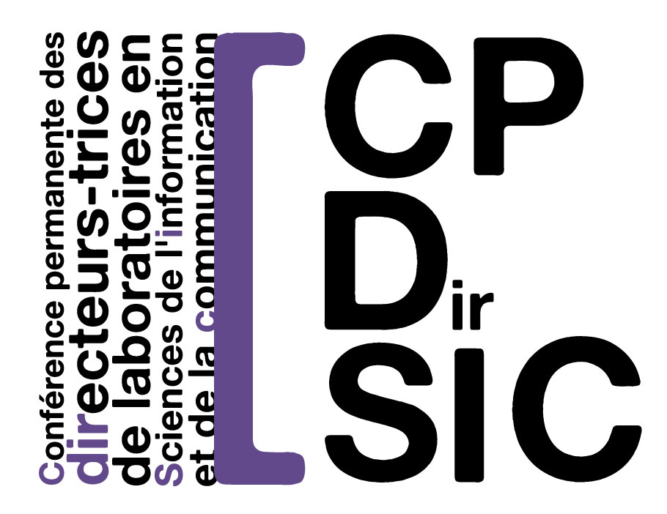

Campagne de recrutement des
enseignants-chercheurs synchronisée 2017-2018
Postes en Sciences de l’Information et de la Communication

(MàJ 30 avril 2018)

Statut | Intitulé du poste | Etablissement  et Unité de Recherche | Section(s) | Date des auditions
MCF | Pratique et théorie du cinéma, de l’audiovisuel et du transmédia | Université de Lorraine, Crem | 71 | 18/04/18 et 09/05/18
MCF | Français langue de scolarisation, apprentissages et médiations numériques | Université de Lorraine, Crem | 7 ou 71 | 13/04/18 et 14/05/18
MCF | Radicalisation : société, politique, religion, identités collectives | Université de Lorraine, Crem | 16, 19, 22, 71 ou 76 | 09/04/18 et 14/05/18
PU | Sciences de l’information et de la communication, médiations | Université de Lorraine, Crem | 71 | 16/04/18 et 07/05/18
MCF | Identités et médiations numériques | Université Lyon 2, Elico | 71 | 16/05/18
MCF | Information Scientifique et Technique  (attention, fil de l’eau, clôture des candidatures au 14/03) | Université Lyon 1 (Urfist), Elico | 71 | 23/05/18
MCF | Sociologie des organisations et management des bibliothèques, des services de documentation et d information scientifique et technique (secteur privé, secteur public) | Enssib, Elico | 71 | 30/05/18
PU | Education familiale et parentale – Co-éducation – rapports familles-école – Éducation populaire | Université Franche Comté - IUT 90 ELLIADD | 70/71 | 17/04 et 25/04/18
MCF | Sciences de l'information et de la communication | Université Franche Comté - IUT 25 ELLIADD | 70 | 23/04 et 14/05/18
MCF | Anthropologie de la communication : médias, culture, espaces publics (Galaxie n°34) | Université Lille  GERiiCO - UFR DECCID | 71 | 24/05/2018
MCF | Information et communication (Galaxie n°58) | Université Lille  GERiiCO - IUT Tourcoing | 71 | 22/05/2018 matin
MCF | Sciences de l'information et du document (Galaxie n°33) | Université Lille  GERiiCO - UFR DECCID | 71 | 23/05/2018
MCF | Sciences de l'information et du document (Galaxie n°35) | Université Lille  GERiiCO - UFR DECCID | 71 | 23/05/2018
MCF | Techniques d'expression et de communication (Galaxie n°60) | Université Lille  GERiiCO - IUT C | 71 et 09 | 22/05/2018 après-midi
PU | Communication et espace public (Galaxie n°3) | Université Lille  GERiiCO - UFR DECCID | 71 | 18/05/2018
MCF | Communication publique et politique | Université Bordeaux Montaigne  MICA | 71 | 16/05/2018
MCF | Information communication (DUT journalisme: journalisme et média) | Université Clermont Auvergne  Communication et sociétés - IUT Vichy | 71 | 16/05/2018
MCF | Communication interne et pratiques numériques | Université Clermont Auvergne  Communication et sociétés - UFR LCC | 71 | 15/05/2018
PU | Communication des organisations | Clermont Auvergne  Communication et sociétés - IUT | 71 | 15/05/2018
MCF | Pratiques d’utilisation et design participatif de dispositifs de e-santé | CERTOP, Université Toulouse 3, IUT de Tarbes | 71 | 03/05/2018
MCF | Technologies et Humanités numériques | Paragraphe Université Paris 8 | 71 | 16/05/2018
MCF | Technologies de l’information et Économie des réseaux de communication | Université Panthéon- Assas Paris 2, Carism | 71 | 23/05/2018
MCF | Sémiotique des discours médiatiques | Université Panthéon- Assas Paris 2, Carism | 71 | 28/05/2018
MCF | Analyse critique des discours et contenus médiatiques à l'échelle internationale | Université Paris 8, Cemti | 71 | 22/05/2018
MCF | Marchés, métiers et technologies du cinéma et de l’audiovisuel | Université Paris 3, IRCAV | 18 et 71 | 17/05/2018
MCF | Sciences de la Communication, Visualisation de données, Humanités numériques | Université Paris Nanterre, Dicen | 71 | 22/05/2018
MCF | Médiation et analyse des données | CNAM, Dicen | 71 | 18/05/2018

